**HR ACCESS – DETTAGLI PROCEDURALI PER RICHIESTA DELLE INDENNITA’ DI FAMIGLIA**

**COME SI EFFETTUA LA RICHIESTA DELLE INDENNITA’ DI FAMIGLIA**

La richiesta delle INDENNITA’ DI FAMIGLIA deve essere effettuata in procedura HR ACCESS (ruolo Dipendente) > INSERISCI DATI PERSONALI > INDENNITA’ DI FAMIGLIA

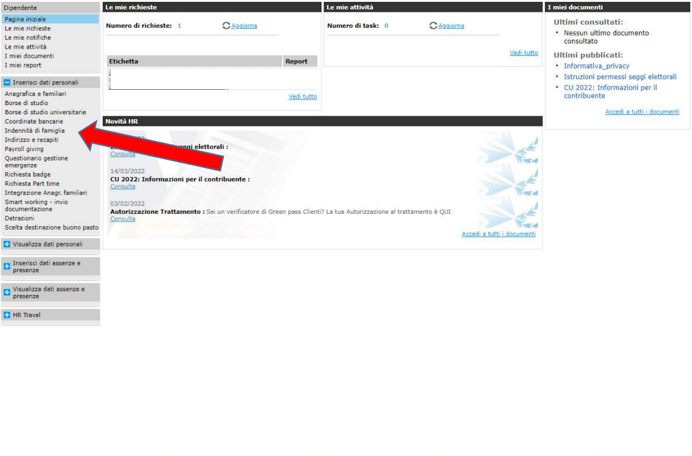

Cliccando sul link si presenta la maschera di cui alla pagina seguente.

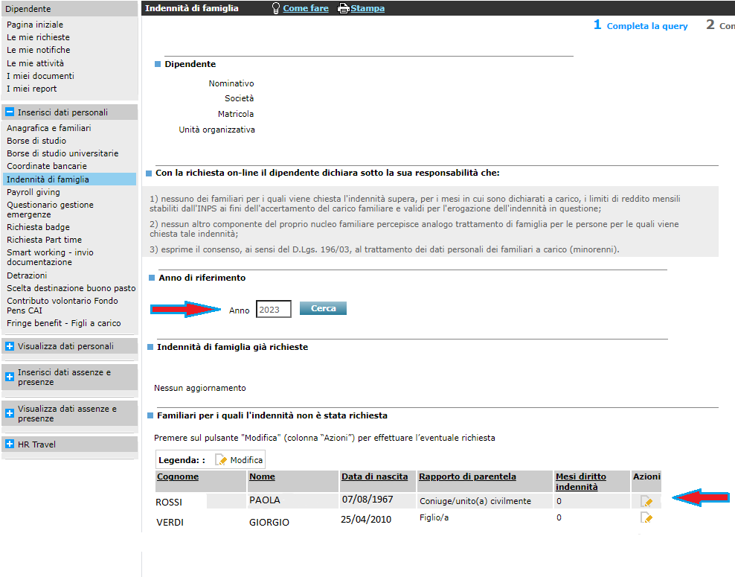

2024

Nella sezione **Anno di riferimento** la procedura propone di default l’anno corrente (nell’esempio sopra il 2024); nel caso si voglia chiedere un anno arretrato è sufficiente indicare l’anno per il quale si intende richiedere la corresponsione delle indennità di famiglia e cliccare sul pulsante CERCA.

Per l’anno di riferimento considerato la maschera visualizzerà:

* nella sezione **Indennità di famiglia già richieste**, i familiari per i quali è già stata avanzata la richiesta di indennità;
* nella sezione **Familiari per i quali l’indennità non è stata richiesta** quei familiari per i quali la domanda non è stata ancora avanzata.

Ipotizziamo ad esempio di voler richiedere per l’anno 2024 l’indennità solo per Rossi Paola per 12 mesi; per procedere:

* occorre cliccare nella colonna **Azioni** il pulsante di **Modifica** in corrispondenza della riga del familiare per il quale si intende chiedere l’indennità (vedi maschera sopra);
* si attiva quindi il campo **Mesi diritto indennità** nel quale occorre inserire il numero dei mesi richiesti (vedi maschera sotto);
* premere sul pulsante **INVIA.**

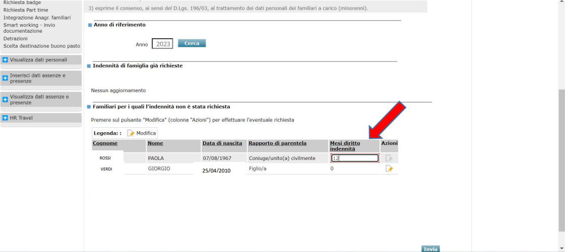

2024

25/04/2010

VERDI

ROSSI

Se l’inserimento è corretto si visualizza la maschera sotto riportata dove è presente il link

**STAMPA MODELLO PRIVACY FAMILIARI MAGGIORENNI**

da attivare per aprire e stampare il PDF del predetto modello.

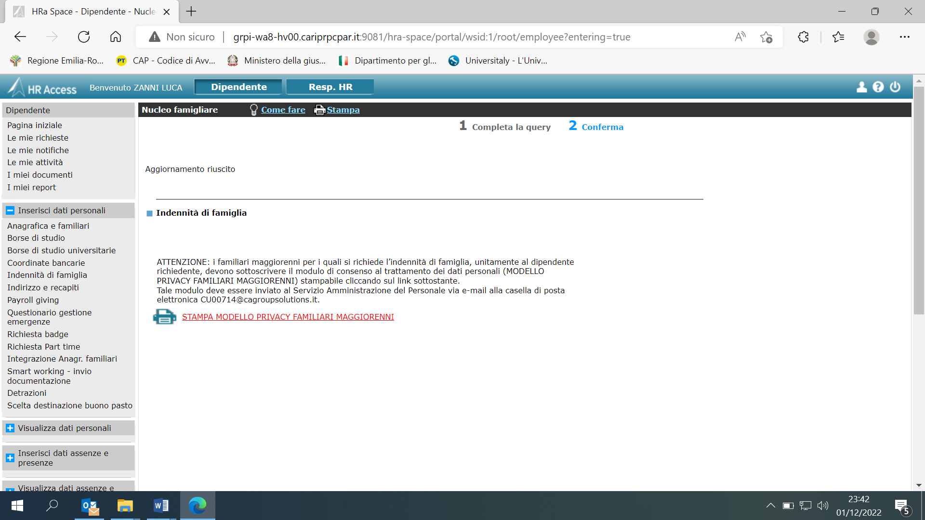

Successivamente a tale richiesta se si rientra in INSERISCI DATI PERSONALI > INDENNITA’ DI FAMIGLIA e si prende l’anno di riferimento 2024, la maschera si modificherà come segue.

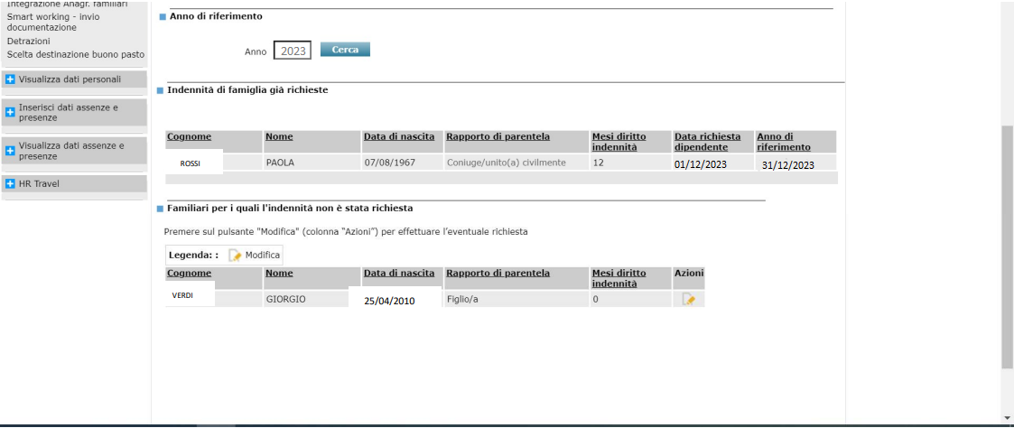

01/12/2024 31/12/2024

2024

25/04/2010

VERDI

ROSSI

In particolare si vedrà nella sezione **Indennità di famiglia già richieste** la riga della richiesta per Rossi Paola, mentre nella sezione **Familiari per i quali l’indennità non è stata richiesta** rimarrà indicato il nominativo per il quale non si è avanzata la domanda Verdi Giorgio.

La richiesta avanzata sarà visibile anche accedendo dalla sezione VISUALIZZA DATI PERSONALI > INDENNITA’ DI FAMIGLIA. La maschera visibile sarà quella sotto riportata, nella quale sarà sempre presente il link **STAMPA MODELLO PRIVACY FAMILIARI MAGGIORENNI** da attivare per aprire e stampare il PDF del predetto modello nel caso anche non si fosse provveduto a farlo subito dopo l’inserimento della domanda.

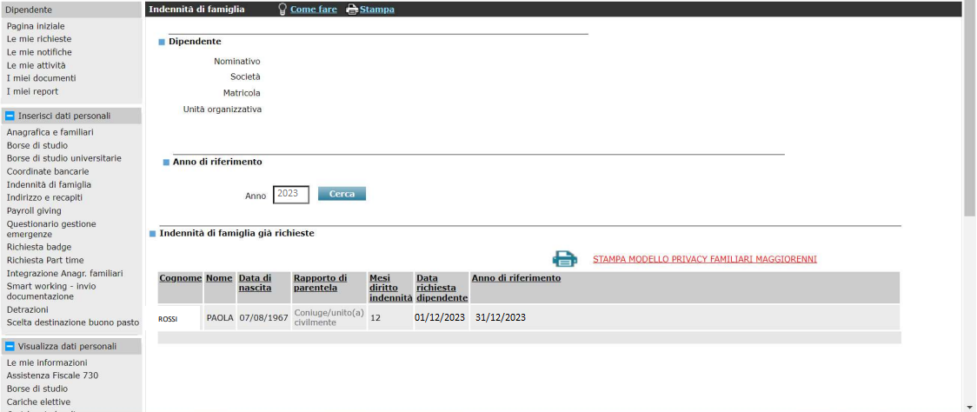

2024

01/12/2024 31/12/2024